Proje 2: Yedekleme ve Felaketten Kurtarma
05.04.2026
Adım 1: Veri Kaynağı Kurulumu ve Tablo Yapılarının Doğrulanması
Northwind veri seti başarılı bir şekilde sisteme entegre edildi. Tablo yapıları kontrol edildi.
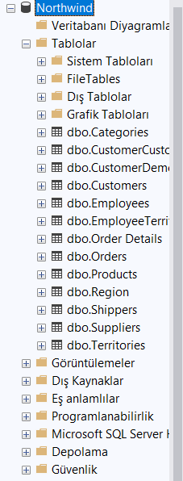

05.04.2026
Adım 2: Manuel Tam Yedek (Full Backup) ve Doğrulama Testi
Veri kaybı riskine karşı Northwind veritabanının tam yedeğini manuel olarak aldım. Yedekleme dosyasının bütünlüğünü kontrol etmek için SSMS üzerinden doğrulama adımını da tamamladım. Şu an elimde sistem tarafından onaylanmış, hatasız bir yedek dosyası mevcut.